新闻稿
伍尔特电子推出 USB2.0 Type-C 插座和插头
享受便利的 USB Type-C 供电和连接
瓦尔登堡（德国），2022 年 10月 11日 — 伍尔特电子为希望使用USB Type-C连接器，但又不需要 USB3.1 高数据传输速率的工程师提供了一个非常实用的解决方案。伍尔特电子基于成熟的 USB2.0 标准推出了WR-COM USB2.0 Type-C 卧式插座和立式插头。
在伍尔特电子 USB 众多产品中，这一款新产品的主要特点是：USB2.0 版本的 Type-C 插头，使用 USB3.1 标准的充电电流，功率高达 100 瓦。
WR-COM USB2.0 Type-C的设计使用寿命极长。该 SMT 元件带有额外的焊盘，实现在 PCB 上稳固的机械固定。双侧触点都是镀金，极为耐用，至少能承受 10000 次插拔。支持 -40°C 至 +85°C 的工业工作温度范围。
使用USB2.0 Type-C连接器，实现为设备经济高效充电。此新产品已有现货供应，欢迎索取免费样品。

可用图像
可以从以下网址下载下列图片高质量原图： https://kk.htcm.de/press-releases/wuerth/
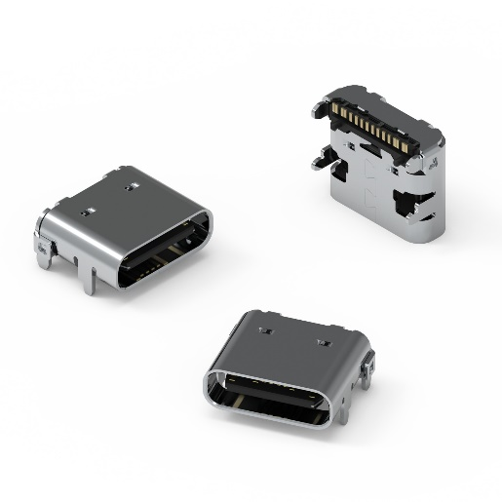  图片来源：伍尔特电子  WR-COM USB2.0 Type-C SMT 卧式插座 | 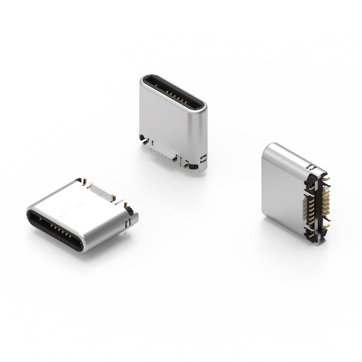  图片来源：伍尔特电子  WR-COM USB2.0 Type-C SMT 立式插头

关于伍尔特电子eiSos集团
伍尔特电子eiSos集团是一家面向电子工业的电子和机电元件制造商，同时也是一家领先的电子解决方案公司。伍尔特电子eiSos集团是欧洲最大的被动元件制造商之一，活跃于全球50多个国家。欧洲、亚洲和北美的生产基地为世界各地越来越多的客户提供产品。
产品包括EMC元件、电感、变压器、RF元件、压敏电阻、电容、电阻、石英晶体、振荡器、电源模块、无线充电线圈、LED、传感器、连接器、电源元件、开关、按键、连接技术、保险丝座和无线数据传输方案。
公司以提供无与伦比的服务为导向，目录中的所有产品都有现货且没有最小起订量，样品免费，以及通过技术人员和选型工具提供广泛支持。
伍尔特电子（Würth Elektronik）隶属伍尔特集团（Würth Group），伍尔特集团是装配和紧固技术的全球市场领导者。2021年，公司的销售额达10.9亿欧元，拥有约8000名员工。
伍尔特电子： more than you expect!
更多信息请访问 www.we-online.com
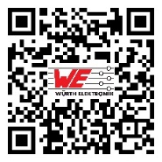

新闻代理：
miXim Ltd.
Davey Dang
邮箱：davey@miximpr.cn

